Verjetno se od lani spomniš, da je veliko izrazov za hrano neštevnih samostalnikov. Osvežimo spomin: števni samostalniki so tisti, ki imajo ednino in množino (a carrot, carrots), neštevni samostalniki pa imajo eno samo obliko in jih ne moremo šteti s števili, ampak na druge načine (some fruit, a packet of pasta, …). S tem je povezana raba nedoločnega člena a / an (pred ednino) ter some in any (pred množino in neštevnimi samostalniki). Osnovno pravilo, ki pa ima tudi izjeme (glej razlago spodaj) pravi, da some uporabljamo v trdilnih povedih, any pa v nikalnih in vprašalnih povedih.
V zvezek napiši naslov in razlago:

COUNTABLE AND UNCOUNTABLE NOUNS (ŠTEVNI IN NEŠTEVNI SAMOSTALNIKI)
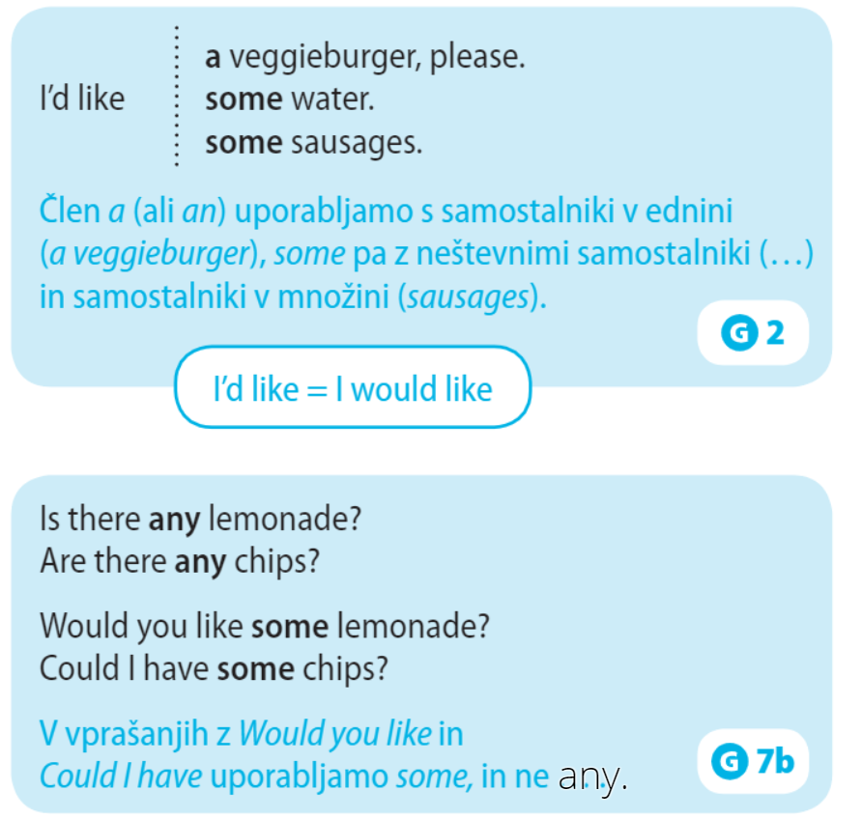
IZJEMI

Pod razlago napiši nal. 4 A – v spodnje povedi vstavi a, an ali some, glede na to, pred kakšnim samostalnikom stojijo.
4 C – Z danimi besedami dopolni dialog in ga zapiši v zvezek.

